Соревнования на лучшую альпинистскую подготовку
при ведении спасательных работ на высоте в Апаринках

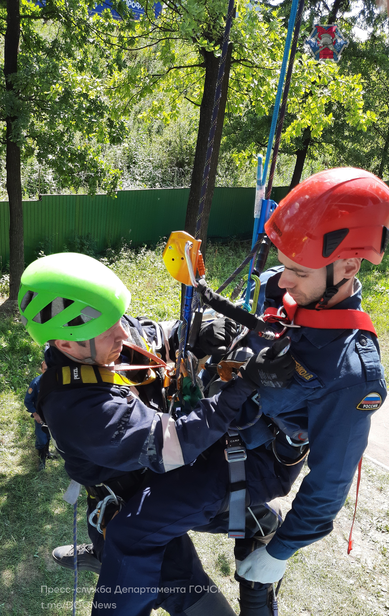

На учебно-тренировочном полигоне Пожарно-спасательного центра города Москвы в Апаринках прошли соревнования на лучшую альпинистскую подготовку во время спасательных работ на высоте. В мероприятии приняли участие 20 команд, Юго-Западный округ представляла команда Аварийно-спасательного отряда № 8 Государственного казенного учреждения города Москвы «Пожарно-спасательный центр».
Соревнования проходили в четыре этапа: «Теория», «Спасение пострадавшего при зависании на грудном зажиме», «Спуск пострадавшего на носилках с сопровождением», «Эвакуация пострадавшего из мест с затрудненным доступом».
Участники соревнований применили навыки, знания и опыт, которые накопили за время проведения спасательных работ на высоте при ликвидации последствий оперативных событий и чрезвычайных ситуаций.
«Команда АСО № 8 состоит из высококвалифицированных спасателей, которые всей душой любят свое дело, — рассказывает начальник АСО № 8, спасатель 1 класса Владимир Еньков, — работа для каждого из них это призвание. Александр Шляпин – спасатель международного класса, выпускник Академии Гражданской Защиты МЧС России, работает спасателем более двенадцати лет. Александр Другов – спасатель международного класса, закончил Академию гражданской защиты МЧС России, неоднократно занимал призовые места в номинации «Лучший спасатель Москвы», в 2017 году стал победителем этого конкурса, мастера спорта России, в 2015 году в составе сборной команды города Москвы стал Чемпионом России по Многоборью спасателей, Михаил Орлов – спасатель первого класса, член сборной Москвы по спасательному многоборью, дважды занимал призовые места в номинации «Лучший спасатель Москвы», является инструктором первой помощи российского Красного креста. Коллектив АСО № 8 обладает достаточным опытом и всеми необходимыми навыками для ликвидации происшествий, чрезвычайных ситуации и спасения людей».

